別紙３－１
モデルケース 郊外型住宅図
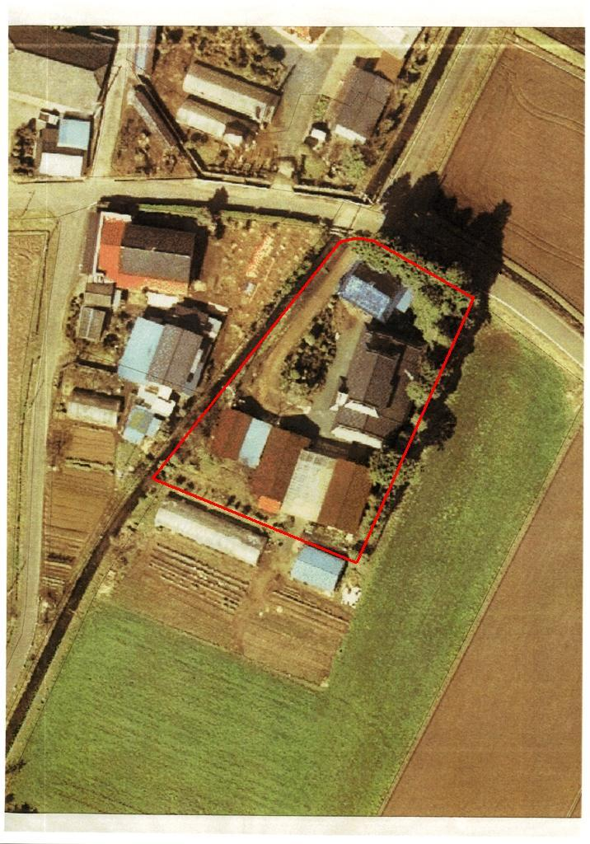

別紙３－２
モデルケース 郊外型住宅図
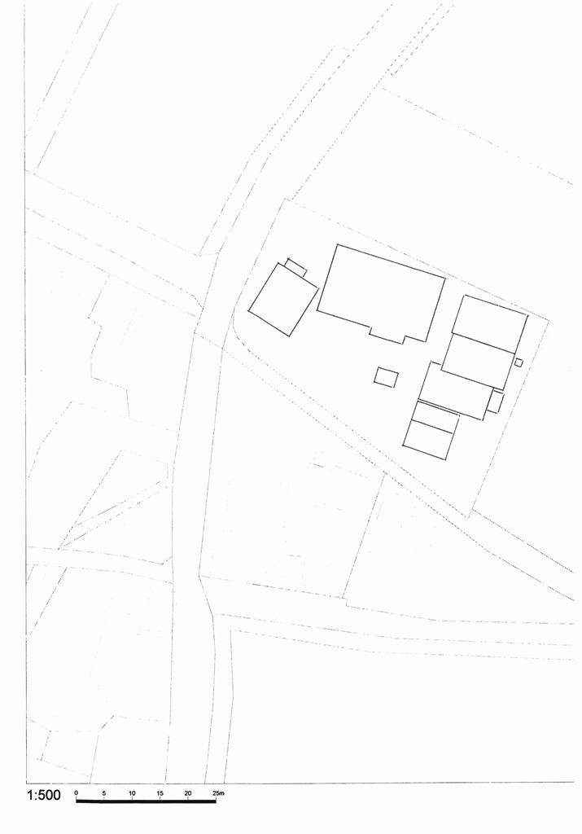

別紙４－１
モデルケース 市街地型住宅図
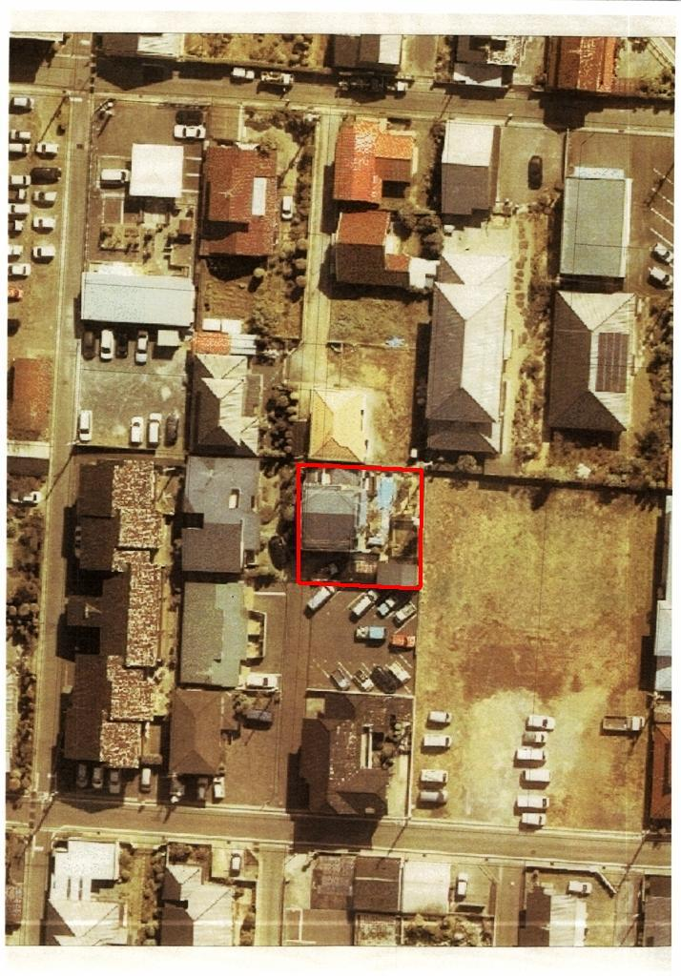

別紙４－２
モデルケース 市街地型住宅図
